Presseinformation

HVO als ein alternativer Kraftstoff bei Liebherr

⸺

Umweltfreundlichere Antriebskonzepte für Fahrzeuge und Maschinen sind wichtiger denn je, um CO2-Emissionen zu reduzieren. Eine wichtige Rolle bei Liebherr spielen hydrierte Pflanzenöle, auch bekannt als Hydrotreated Vegetable Oils (kurz HVO). HVO ist ein alternativer Kraftstoff, der in Reinform oder als Zugabe zu fossilem Diesel ab sofort einen Großteil der Liebherr-Baumaschinen, Krane und Mininggeräte antreiben kann.

Biberach (Deutschland), 19. Januar 2022 – Die große Produktvielfalt der Firmengruppe mit den unterschiedlichsten Einsatzbereichen stellt Liebherr vor die Herausforderung, welches Antriebskonzept für welche Anwendung eingesetzt werden kann. Maximale Leistung soll hierbei mit größtmöglicher Umweltverträglichkeit verbunden werden. Einen immer wichtigeren Platz nehmen bei Liebherr nachhaltige, synthetische Kraftstoffe ein. Zu diesen zählt auch HVO, der erste kommerziell erwerbbare Kraftstoff, mit dem Verbrennungsmotoren nahezu klimaneutral betrieben werden können. Viele Maschinen der Firmengruppe mit Liebherr-Motoren können so schon heute überall auf der Welt weitgehend klimaneutral arbeiten.

Hydrierte Pflanzenöle – ab sofort in einem Großteil der Liebherr-Maschinen einsetzbar

Bei der Arbeit an neuen Antriebskonzepten setzt Liebherr unter anderem auf HVO als alternativen Kraftstoff. Dessen Herstellung ist klimaneutral, wenn bei der Erzeugung ausschließlich Strom aus regenerativen Energiequellen genutzt wird. Zudem erzeugt es beim Einsatz geringere Emissionen als eine mit fossilem Diesel-Kraftstoff betriebene Maschine. Im Vergleich wird deutlich: Während des Lebenszyklus eines Produkts können die Treibhausgasemissionen um bis zu 90 % gesenkt werden, wenn die Maschine anstelle von fossilem Diesel mit Neste MY Renewable Diesel (= HVO 100), von einem der wichtigsten HVO-Lieferanten der Firmengruppe, betankt wird. Diese Berechnung für Neste MY Renewable Diesel ist im Einklang mit den Vorgaben der EU Renewable Energy Directive II (2018/2001/EU). Die besonders langlebigen Liebherr-Maschinen, die oft jahrelang bei Kunden im Einsatz sind, müssen weder ausgetauscht noch umgerüstet werden. Sie können stattdessen unmittelbar mit HVO-Kraftstoff weiterarbeiten.

**HVO in Liebherr-Produkten**

Die Liebherr-Werk Ehingen GmbH betankt seit Anfang September 2021 ihre Mobil- und Raupenkrane ausschließlich mit reinem HVO-Kraftstoff. Die Umstellung von fossilem Diesel auf HVO gilt für die Kranabnahme und Testfahrten sowie für die Erstbetankung vor Auslieferung. Des Weiteren wurde auch beinahe der gesamte Werksverkehr in Ehingen auf HVO umgestellt. Das Liebherr-Werk in Ehingen kann künftig einen signifikanten Beitrag zum Klimaschutz leisten: Durch die Umstellung auf HVO werden jährlich 2,5 Millionen Liter fossiler Diesel und bis zu 6.500 Tonnen Treibhausgas eingespart.

In Europa erfährt HVO zudem in der Branche des maritimen Güterumschlags derzeit einen deutlichen Nachfragezuwachs, der insbesondere in Großbritannien und skandinavischen Ländern zu spüren ist. Alle Produkte der Liebherr-Sparte Maritime Krane können bereits mit HVO betrieben werden, ein Umstieg von fossilem Diesel auf HVO für alle Werksanwendungen sowie im Rahmen der Erstbetankung und Inbetriebnahme der Hafenmobilkrane ist für Beginn des Jahres 2022 geplant. Zu den ersten wichtigen Kunden im Bereich Port Equipment zählt der Hafen von Södertälje in Schweden, der einen LHM 420 mit HVO betreibt und damit das Ziel verfolgt, ein Green Port zu werden.

Auch im Produktsegment Erdbewegungs- und Materialumschlagmaschinen der Firmengruppe kommt HVO bei emissionskritischen Spezialeinsätzen auf Wunsch des Kunden zum Einsatz. Dies geschieht insbesondere in Gebieten mit hohen Umweltauflagen, wie beispielsweise in Skandinavien. Als erstes Werk des Segments wird die Liebherr-Hydraulikbagger GmbH in Kirchdorf a.d. Iller ab Januar 2022 fossilen Diesel durch HVO-Kraftstoff ersetzen. Diese Umstellung wird zukünftig neben der Erstbetankung aller Neumaschinen vor Auslieferung auch für Maschinenabnahmen, bei Vorführungen und Validierungseinsätzen im Werk gelten. Auch der Werksverkehr soll sukzessive auf HVO-Kraftstoff umgestellt werden. So werden schrittweise alle Arbeitsmaschinen in der Produktion, wie beispielsweise Gabelstapler, künftig mit HVO-Kraftstoff betankt.

In der Mining-Branche spielen alternative Antriebe eine besonders große Rolle. Auch hier ist HVO in einem Großteil der Liebherr-Miningprodukte bereits einsetzbar. Die flächendeckende Nutzung von HVO ist in dieser Branche aufgrund hoher Energiebedarfe und nur begrenzter Verfügbarkeit des Kraftstoffs in naher Zukunft aber nicht realistisch.

**Alternative Antriebskonzepte bei Liebherr: Technologieoffener Ansatz**

Liebherr verfolgt bei der Arbeit an Antriebskonzepten einen technologieoffenen Ansatz. Dabei befasst sich das Unternehmen mit den heute und in absehbarer Zukunft verfügbaren Techniken der Energieumwandlung („Motoren“) und den hierfür geeigneten Energieträgern („Kraftstoffe“). Zu den Techniken der Energieumwandlung zählen derzeit Elektromotoren, Brennstoffzellen, Batterien, Verbrennungsmotoren oder die Kombination in Form eines Hybridantriebs. Zu den Energieträgern gehören u.a. elektrische Energie, Wasserstoff, Ammoniak, E-Fuels, Methanol, Biodiesel, fossiler Diesel – und HVO.

HVO ist sowohl in der Herstellung als auch der Benutzung weitgehend klimaneutral, wenn ausschließlich auf regenerative Energiequellen zurückgegriffen wird. HVO wird aus Speiseölabfällen, Fettresten, Abfallfetten und Pflanzenöl gewonnen. Anschließend wird es durch den Prozess der Hydrierung unter katalytischen Bedingungen, d.h. der Zugabe von Wasserstoff bei starker Erhitzung, in Kohlenwasserstoffe umgewandelt. Diese wiederrum sind ein Energieträger und somit ein potentieller Kraftstoff. Inwiefern sich HVO auch langfristig im Markt durchsetzen wird, hängt primär davon ab, wie sich die weltweite Produktionsmenge des Kraftstoffs und die damit verbundene Verfügbarkeit entwickeln wird. Trotz deutlich steigender Produktion ist HVO erst in wenigen Ländern in Europa flächendeckend zugänglich. Für Liebherr steht fest, dass HVO nur dann eine umwelt- und sozialverträgliche Lösung darstellt, wenn in der Herstellung auf Palmöl sowie die etwaige Rodung von Regenwäldern zur Gewinnung neuer Anbauflächen verzichtet wird. Dies stellt die Firmengruppe zusammen mit ihren HVO-Lieferanten sicher.

Über die Firmengruppe Liebherr

Die Firmengruppe Liebherr ist ein familiengeführtes Technologieunternehmen mit breit diversifiziertem Produktprogramm. Das Unternehmen zählt zu den größten Baumaschinenherstellern der Welt. Es bietet aber auch auf vielen anderen Gebieten hochwertige, nutzenorientierte Produkte und Dienstleistungen an. Die Firmengruppe umfasst heute über 140 Gesellschaften auf allen Kontinenten. In 2020 beschäftigte sie rund 48.000 Mitarbeiterinnen und Mitarbeiter und erwirtschaftete einen konsolidierten Gesamtumsatz von über 10,3 Milliarden Euro. Gegründet wurde Liebherr im Jahr 1949 im süddeutschen Kirchdorf an der Iller. Seither verfolgen die Mitarbeitenden das Ziel, ihre Kunden mit anspruchsvollen Lösungen zu überzeugen und zum technologischen Fortschritt beizutragen.

Bilder

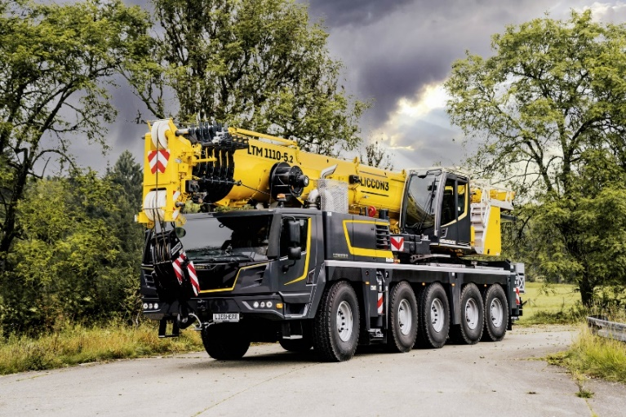

liebherr-ltm-1110-5.2-operable-with-HVO-fuel.jpg  
Die Liebherr-Werk Ehingen GmbH stellte bereits im September 2021 auf klimaneutralen HVO-Kraftstoff anstelle fossilen Diesels um – alle neuen Mobil- und Raupenkrane des Werks sind HVO-kompatibel.



liebherr-A913-compact-operable-with-HVO-fuel_96dpi.jpg.jpg  
Künftig werden beispielsweise auch Mobilbagger der Liebherr-Hydraulikbagger GmbH, wie hier der A 913 Compact Litronic, mit HVO betankt an Kunden ausgeliefert.

Ansprechpartner

Philipp Hirth  
Head of Public and Media Relations   
Telefon: +49 7351 414445  
E-Mail: philipp.hirth@liebherr.com

Veröffentlicht von

Liebherr-International Deutschland GmbH   
Biberach / Deutschland   
[www.liebherr.com](http://www.liebherr.com)